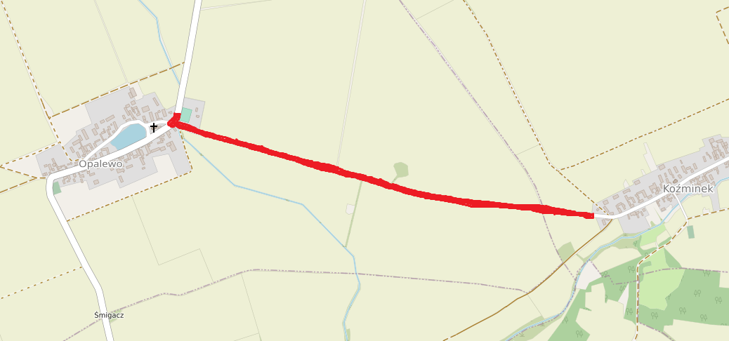

Mapa poglądowa etap I ( dz. nr 65/2, 127/3, 150/1, 88 obręb Opalewo, 255 obręb Koźminek)

